Муниципальное бюджетное общеобразовательное учреждение
«Старо - Уруссинская средняя общеобразовательная школа»
Ютазинского муниципального района Республики Татарстан

Внеклассное мероприятие, посвящённое
Дню Матери
“Прекрасно и нежно звучит слово МАМА»

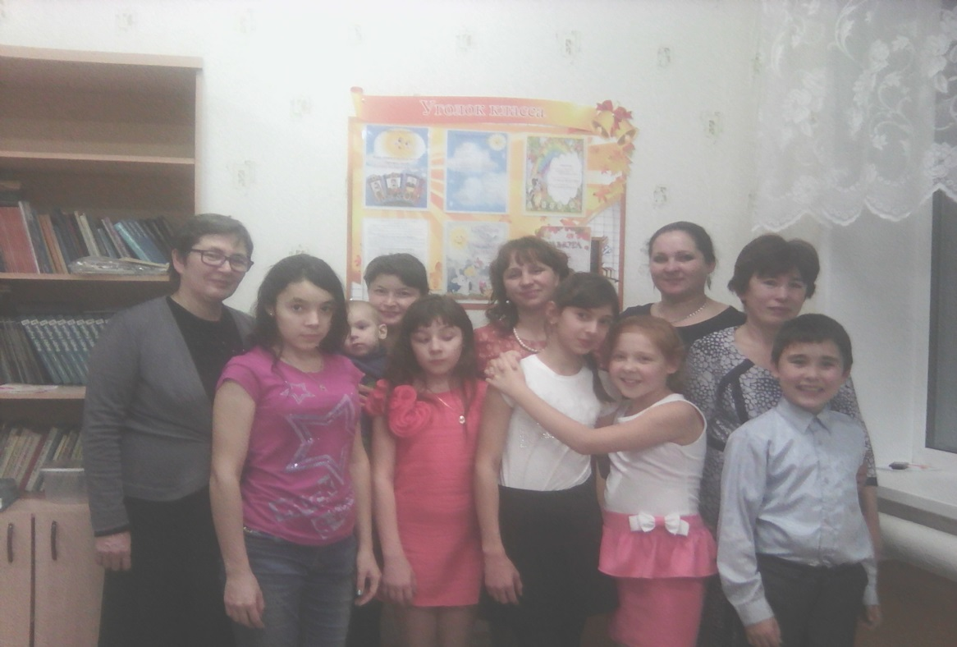

Мероприятие подготовила
Нигматуллина Д.М.,
классный руководитель
5 – ого класса
28 ноября, 2015 год

Внеклассное мероприятие “Прекрасно и нежно звучит слово МАМА» предназначено для проведения внеклассной работы, посвящённого Дню Матери в 5-ом классе.
Приглашённые гости: Мамы учащихся 5-го класса, классный руководитель начальных классов – Сунгатуллина З.Р., зам по ВР Хамитова И.М., педагог - организатор Хафизова Д.М., классный руководитель 5-го класса – Нигматуллина Д.М.
Цель мероприятия: развитие познавательного интереса обучающихся, сплочение классного коллектива, поздравление мам и учителей с праздником Мам, привитие уважения и любви к мамам, женщинам.
Форма проведения: литературно - музыкальная композиция (стихи, песни, презентации о своих мамах, совместные игры и праздничное чаепитие).
Подарки: стихи собственного сочинения, сочинения о мамах, открытки, изготовленные своими руками.
Оборудование: проектор, экран, ноутбук.

«Прекрасно и нежно звучит слово МАМА»

Зал украшен шарами, на стенах вывешены праздничные картинки, портреты мам, нарисованные детьми, мамы в «профессиях», стихи о маме.
Погашен свет, звучит красивая музыка, мамы с детьми входят в зал, в ладонях матери и ребёнка горит свеча, идёт презентация о мамах.
Поздравление классного руководителя Нигматуллиной Д.М.,
Чтение стихотворения «Эни кирек».
Гузелия: Добрый вечер! А что это значит?
Что сегодня наш праздник уж начат!
И должны мы добавить, что он
Добрым нашим мамам посвящён!
Миляуша: Добрый вечер, наши любимые, милые мамы!
Миляуша: стихотворение «Про маму»
Маму любят все на свете,
Мама первый друг.
Любят мам не только дети,
Любят все вокруг.
Если что-нибудь случится,
Если вдруг беда,
Мамочка придет на помощь,
Выручит всегда.
Мама много сил, здоровья
Отдает всем нам.
Значит, правда, нет на свете
Лучше наших мам.
Презентация «День Матери» (Гузелия) , песня «Every person needs…»
«Песня Мамонтёнка» в исполнении детей
Нафис: В России отмечать День матери стали сравнительно недавно. Хотя невозможно поспорить с тем, что этот праздник - праздник вечности: из поколения в поколение для каждого человека мама - самый главный человек в жизни. Становясь матерью, женщина открывает в себе лучшие качества: доброту, любовь и заботу.
Миляуша: Среди многочисленных праздников, отмечаемых в нашей стране, День матери занимает особое место. Это праздник, к которому никто не может остаться равнодушным. В этот день хочется сказать слова благодарности всем матерям, которые

дарят детям любовь, добро, нежность и ласку. Спасибо вам! И пусть каждой из вас почаще говорят теплые слова ваши любимые дети! Пусть на ваших лицах светится улыбка и радостные искорки сверкают в глазах!
Гузелия: А знаете ли вы, что во многих странах мира отмечают День матери, правда, в разное время. Известно, что в Англии XV века отмечалось так называемое "Материнское воскресенье" - четвертое воскресенье Великого поста, посвященное чествованию матерей по всей стране.
Нафис: В США День матери отмечают ежегодно во второе воскресенье мая. В этот день праздник отмечают также Мальта, Дания, Финляндия, Германия, Италия, Турция, Австралия, Япония, Бельгия, Украина, Эстония.
Гузелия: В Греции День матери отмечается 9 мая. История праздника ведется со времён античной Греции, когда греки отмечали весной день матери всех богов.
Миляуша: В России День матери отмечается в последнее воскресенье ноября с 1998 г. на основании Указа Президента. В этот день по традиции поздравляют всех мам.
Мама
Мама, очень-очень
Я тебя люблю!
Так люблю, что ночью
В темноте не сплю.
Вглядываюсь в темень,
Зорьку тороплю.
Я тебя всё время,
Мамочка, люблю!
Вот и зорька светит.
Вот уже рассвет.
Никого на свете
Лучше мамы нет!
Гузелия: Дорогие наши мамы! Сегодня, в День Матери, мы приветствуем вас и хотим порадовать своими выступлениями, сюрпризами.
Играя первозданной силой
Творила мир природа – мать,
И, видно, в женщину вложила
Всю красоту и благодать!
Нафис: История молчит упрямо
Мы слышим имена мужчин,
А женщина осталась мамой,
И мы ее за это чтим!

Гузелия.: Мама, мамочка. Какое теплое, магическое слово, которым называют человека самого близкого, самого дорогого, единственного. А в народе живет много хороших, добрых слов, стихов и песен о матери.
Миляуша: Первое слово, которое произносит человек: «мама». Мама – первый учитель и друг. Она всегда поймет и поможет в трудную минуту, защитит, оградит от бед. Уроки доброты, красоты и благородства ребенок получает от матери.
Презентация (подготовила кл.рук. Нигматуллина Д.М.)
«Мама жизнь подарила» песня в исполнении детей
Гузелия: Кто пришёл ко мне с утра?
Миляуша: Мамочка
Гузелия:Кто сказал: «Вставать пора»?
Миляуша: Мамочка.
Гузелия. Кашу кто успел сварить?
Миляуша: Мамочка.
Миляуша. Чаю в чашку кто налил?
Гузелия: Мамочка.
Миляуша: Кто косички мне заплёл?
Гузелия: Мамочка.
Миляуша: Целый дом один подмёл?
Гузелия: Мамочка.
Гузелия: Кто цветов в садy наpвал?
Нафис: Мамочка.
Гузелия: Кто меня поцеловал?
Нафис: Мамочка.
Миляуша: Кто pебячий любит смех?
Гузелия: Мамочка.
Миляуша: Кто на свете лyчше всех?
Гузелия, Нафис и Миляуша: Мамочка.

Песня «Энием» в исполнении детей
Гузелия: « Мама» - стихотворение
Я так люблю тебя!
Мне нужно, чтобы ты
И в час и в день любой
Всегда была со мной.
Я так люблю тебя,
Что и сказать нельзя!
Но не люблю, когда
В слезах твои глаза.
Я так тебя люблю!
Хоть обойди весь свет,
Тебя красивей нет,
Тебя нежнее нет.
Добрее нет тебя,
Любимей нет тебя
Никого, нигде,
Мама моя,
Мама моя!

Нафис: Мама! Самое прекрасное слово на земле – мама. Это первое слово, которое произносит человек, и оно звучит на всех языках мира одинаково нежно. По-русски – мама, матушка.
Миляуша: По-украински – ненька.
Гузелия: По-киргизски – апа.
Миляуша: По-грузински – дэда.
Гузелия: По-осетински – нана.
Нафис:По –татарски - ани
Миляуша: Воспеваю то, что вечно ново, И хотя совсем не гимн пою, Но в душе родившееся слово обретает музыку свою… Слово это сроду не обидит, В нём сокрыто жизни существо, В нём – исток всего, Ему конца нет. Я произношу его: МАМА
Песня «Ин якын кешем син»
Гузелия: В народе живёт много хороших, ласковых слов о маме. Они передаются из поколения в поколение. Вот такие пословицы есть о маме.
Г: Родина - всем матерям мать.
М: Природа-мать – начало всех начал.

Н: Одна у человека родная мать, одна у него и Родина.
Г: Родная земля – матушка, чужая сторона – мачеха.
М: Матушкин гнев, что весенний снег: и много его выпадает, да скоро растает.
Н: Птица рада весне, а младенец матери.
М: Нет милее дружка, чем родимая матушка.
Г: При солнышке светло, при матери добро.
Миляуша: Поёт моя мама всегда за работой,
А я ей всегда помогаю с охотой!
Мечтаю на маму похожей я стать.
Я гладить учусь и варить, и стирать,
И пыль вытираю, и пол подметаю…
Мечтаю. Мечтаю.
Мечтаю, Мечтаю…
Мечтаю, как мама, всё делать уметь,
И, может, как мама, я выучусь петь.
Презентация «Мама в профессиях»
Песня «Энием» в исполнении детей
Гузелия: А кого мы любим так же сильно, как маму? Конечно же бабушку! Кто заботится о нас, пока мама на работе? Бабушка. Кто испечёт самый вкусный в мире пирог? Бабушка. Кто расскажет сказку на ночь? Бабушка. Сейчас мы узнаем, помнят ли сказки наши мамы.
Миляуша: Угадайте и назовите, какие сказки я сейчас расскажу.
Жили-были три медведя. И была у них избушка лубяная, а еще была ледяная. Вот бежали мимо Мышка-норушка и Лягушка-квакушка, увидали избушки и говорят: "Избушка, избушка, повернись к лесу задом, а к нам передом!". Стоит избушка, не двигается. Решили они войти, подошли к двери, потянули за ручку. Тянут-потянут, а вытянуть не могут. Видно, лежит там Спящая красавица и ждет, когда Емеля ее поцелует.
(7 сказок: "Три медведя", "Заюшкина избушка", "Теремок", "Баба Яга", "Репка", "Спящая красавица", "По щучьему веленью")
Гузелия: Очень бабушку мою -
Маму мамину - люблю.
У нее морщинок много,
А на лбу седая прядь,
Так и хочется потрогать,
А потом поцеловать.
Нафис: Если был бы я девчонкой,
Я б не бегал, не скакал,
А весь вечер вместе с мамой,
Не стесняясь, танцевал.
Гузелия: Так давайте же сейчас
Пригласим мы мам на вальс!
Мамы танцуют со своими детьми (звучит красивая нежная песня)
Миляуша: Было утро в тихом доме,
Я писала на ладони
Имя мамино.
Не в тетрадке, на листке,
Не на стенке каменной,
Я писала на руке
Имя мамино.
Было утром тихо в доме,
Стало шумно среди дня
-Что ты спрятала в ладони?-
Стали спрашивать меня.
Я ладонь разжала: Счастье я держала.: Дорогие наши мамы! Оставайтесь всегда неповторимыми и желанными! Самыми красивыми, самыми добрыми!
Гузелия: Пусть в ваших глазах не гаснут улыбки, и пусть всегда в жизни светит вам звезда счастья и любви.
Все вместе: Мы ВАС очень ЛЮБИМ!!!
Песня «Солнечный круг» в исполнении детей.
А сейчас, уважаемые мамы, примите скромные подарки – открытки от ваших детей, самый лучший подарок на «День мам».
Дети подготовили к сегодняшнему празднику не только стихи и песни, а также танец «Байландо» - «Bailando» (в исполнении девочек).
А лучший парень на селе - Галлямов Нафис специально для ВАС выступит на баяне, он исполнит татарские мелодии
Классный руководитель Нигматуллина Д.М. читает сочинения детей о мамах, заранее написанных к праздничному дню, мамы отгадывают себя про прочитанному.
Игры:
- «Телергамма». Мамы на время пишут разные слова, используя буквы этого слова.
- «Угадай меня».
- Подвижные игры под музыку, танцы.
Праздничное чаепитие.
Памятные фото с мамами.

